Manual de usuarios

Elaborado por:

Kendall Mesen

Josué Arrieta

Versión: 1.0.

13 diciembre del 2025

Índice
1. Introducción 3
2.Objetivo 4
3.Descripción de botones 4
4. Descripción detallada de cada proceso 6
4.1. Login 6
4.2. Menú Principal 7
4.3. Inventario 8
4.4. Ventas 10
4.5. Usuarios 13
4.6. Reportes 15
4.7. Permisos 17
5. Referencias 18

Introducción

El presente Manual de Usuario tiene como finalidad proporcionar una guía clara y detallada sobre el uso correcto del sistema desarrollado para la gestión de una verdulería. Este documento está dirigido a los usuarios finales del sistema, permitiéndoles familiarizarse con sus funciones, módulos y herramientas, de manera que puedan operar la aplicación de forma eficiente, segura y sin dificultades.

2.Objetivo

Crear un manual apto para que todo tipo de persona pueda entender el manejo y el funcionamiento de cada una de las partes del sistema informático mediante instrucciones claras y detalladas.

3.Descripción de botones

En este punto se mostrará una tabla con imágenes e información de los botones que encontraremos en el sistema:
Icono | Nombre | Descripción
 | Botón de Ingresar | Permite ingresar al sistema después de haber digitado las credenciales correctas
 | Botón de cerrar sesión | Permite al usuario activo cerrar la sesión y poder ingresar con otro usuario
 | Botón de ver | Permite al usuario ver la información de un producto, venta o usuario
 | Botón de editar | Permite al usuario Editar la información de un producto o un usuario
 | Botón de eliminar | Permite al usuario eliminar un producto, venta o usuario
 | Botón de Agregar Material | Botón que permite agregar un producto nuevo al inventario
 | Botón de Agregar Concepto | Añade un producto mas a la venta
 | Botón de Registrar Venta | Registra la venta que se esta haciendo y la almacena en los reportes
 | Botón de Registrar Usuario | Crea y registra un nuevo usuario
 | Botón de Exportar a Excel | Permite exportar a un Excel toda la información de los reportes del sistema
 | Botón de Aplicar Filtros | Confirma los filtros seleccionados por el usuario para poder hacer una búsqueda en los reportes
 | Botón de Guardar Permisos | Confirma los cambios que se realicen a los permisos que tiene cada rol de sistema

4. Descripción detallada de cada proceso
En este punto se dará explicación detallada paso a paso para poder manejar el sistema para una mejor comprensión del sistema.

4.1. Login

En esta parte se debe ingresar los datos de un usuario YA REGISTRADO (Nombre de usuario y la clave), una vez ingresados lo datos click en el botón de iniciar sesión.
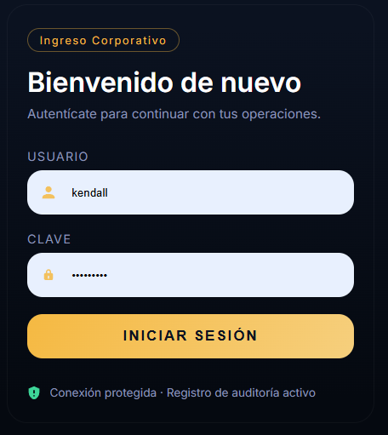

4.2. Menú Principal

En la parte superior veremos todos los accesos a las ventanas del sistema


También podemos ver un resumen técnico donde se podrá observar ventas, facturación total y valor de inventario
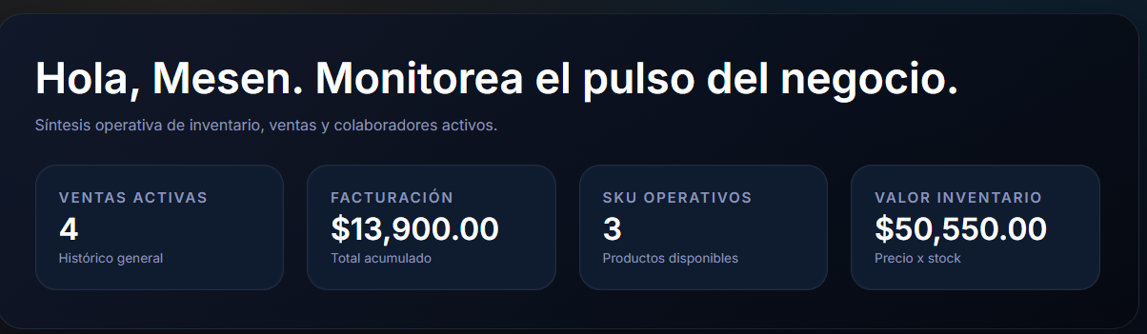

En la parte inferior también se tendrá información sobre las ultimas ventas, alertas de los productos con menos stock y los usuarios existentes
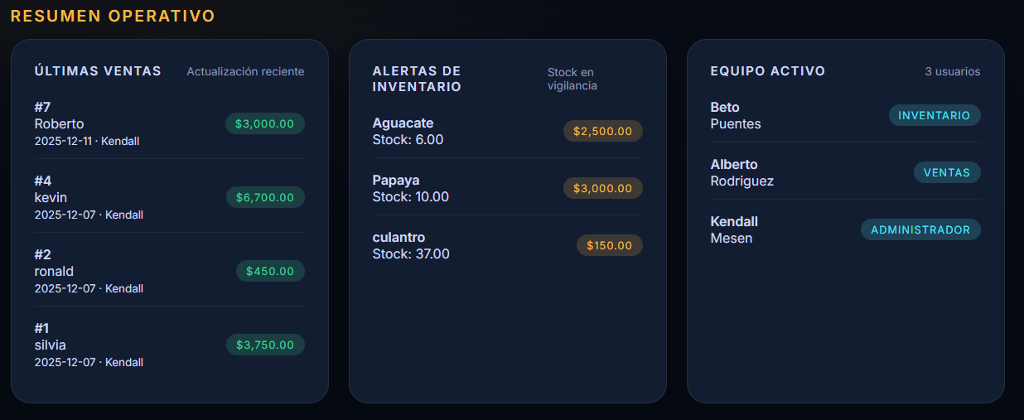

4.3. Inventario

En esta ventana primero podremos observar un análisis del inventario donde se puede ver total de productos, valor total del inventario, cantidad de productos y sus formas de venta (Unidad o kilogramos)
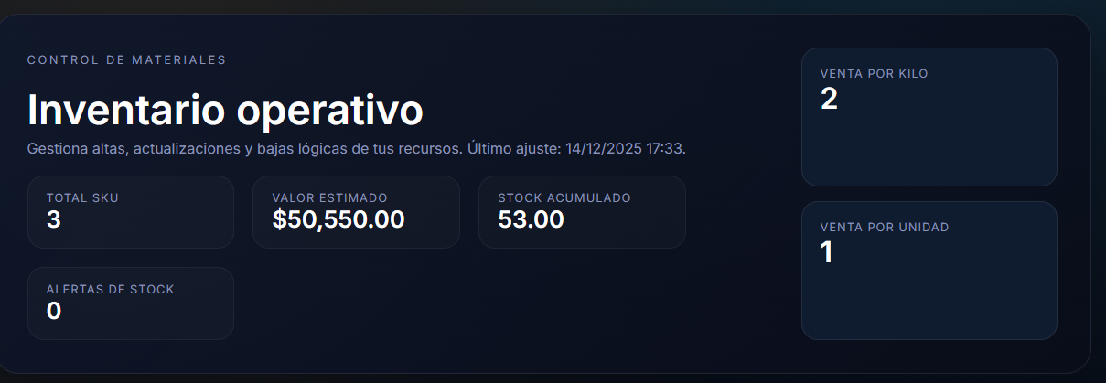

También encontraremos la lista de todos los productos que hay registrados en la cual se podrá modificar ver detalles del producto y eliminar el producto en caso de así desearlo 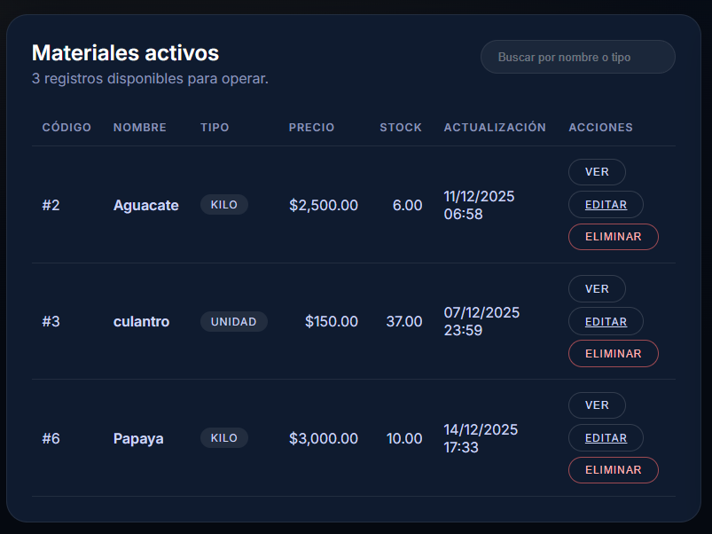
A un lado de la lista podremos encontrar un espacio para poder registrar productos nuevos, en lo cual se deberá ingresar un nombre, el tipo de venta que tendrá (unidad o peso), el precio y la cantidad que está ingresando al sistema.
Después de rellenar los espacios dar click sobre el botón de agregar y el articulo se añadirá
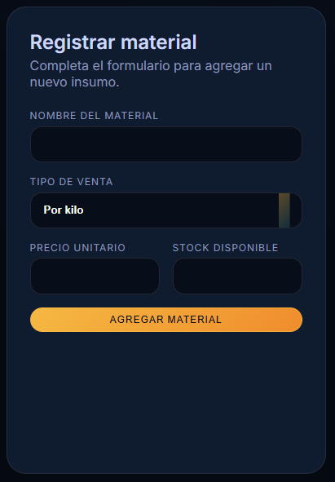

4.4. Ventas

Cuando se ingrese a la paginas de ventas primero podremos ver un seguimiento en la cual se mostraran datos como: total de ventas, facturación acumulada, promedio de venta entre otros datos
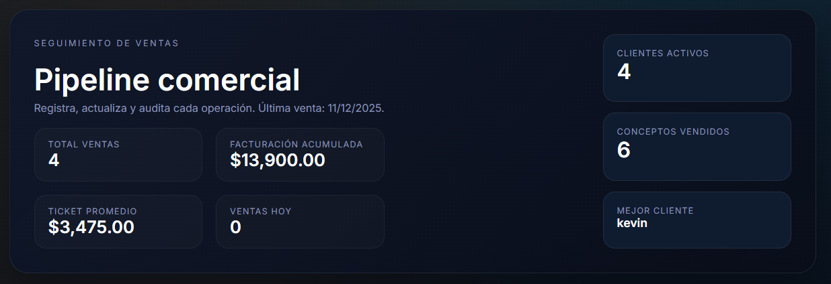

Mas abajo podremos encontrar una lista de las ventas mas recientes en las cuales se puede ver todos los detalles y eliminarlas si se requiere
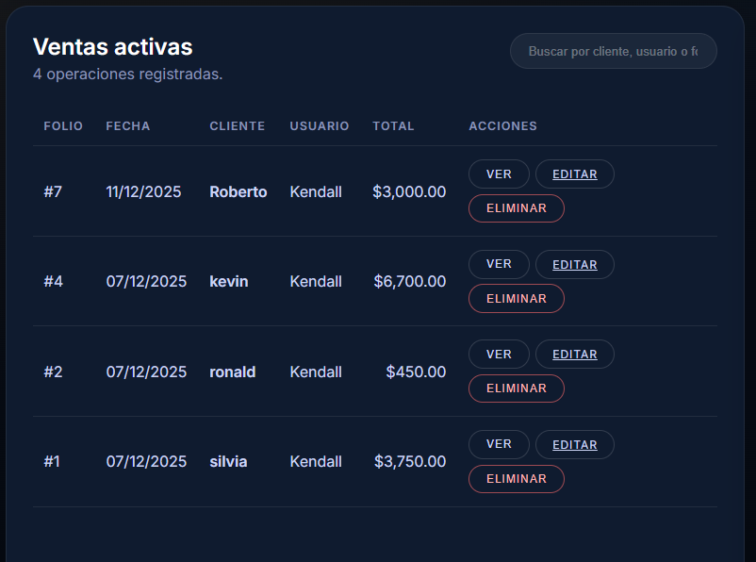
Para ir agregando productos a una venta se puede ingresar el nombre del cliente (opcional), el producto que lleva y la cantidad
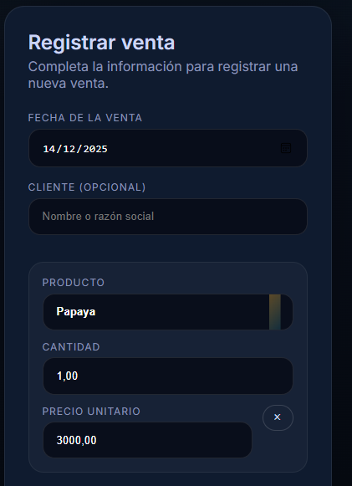

Para agregar mas productos se da click es el botón de agregar y se vuelve a repetir el proceso anterior.


Cuando sepamos que el cliente no ocupara mas productos el sistema calculara el total de la compra
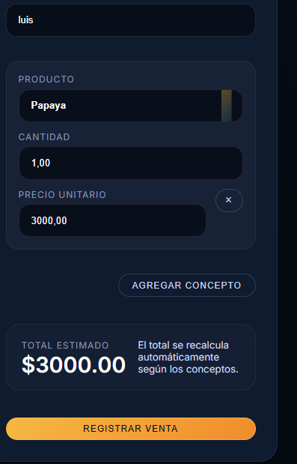
y para finalizarla se da click en el botón de registrar venta y automáticamente la venta se registrara y aparecerá en el registro
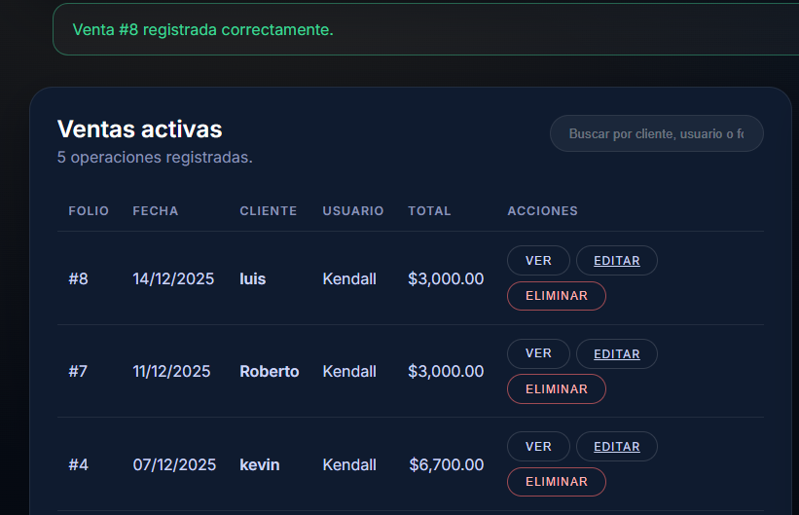

4.5. Usuarios

Igual que en las anteriores se podrá ver primero un registro de usuarios activos diferencia de roles entre otros datos
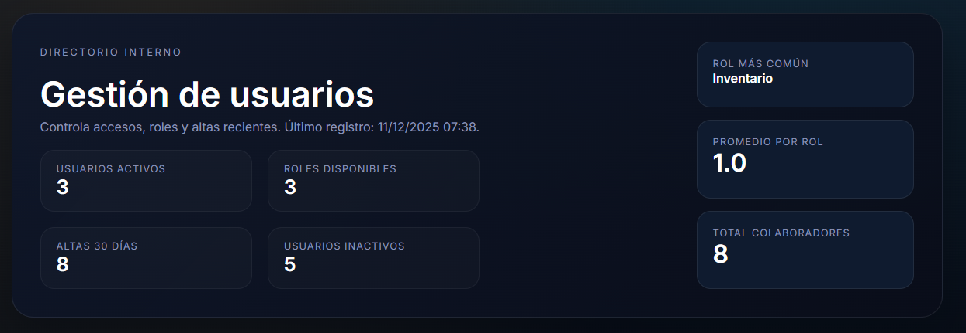

Tendremos también una lista de los usuarios que están activos en las cual se puede ver el rol que tienen, fecha de inserción y donde también se podrán modificar o eliminar
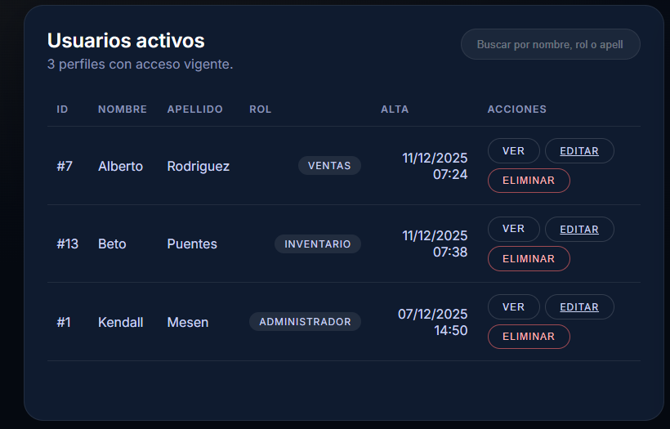

Igualmente viene un formulario para poder agregar un usuario nuevo donde se ocupara los datos como: nombre, apellido, Rol y clave
Y para agregarlo se da click sobre el botón de registrar

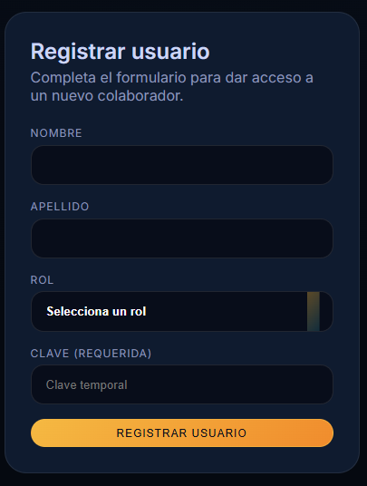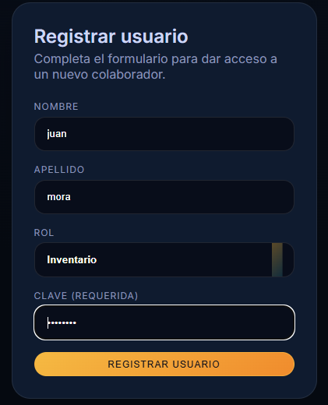
Y el usuario se registrará correctamente
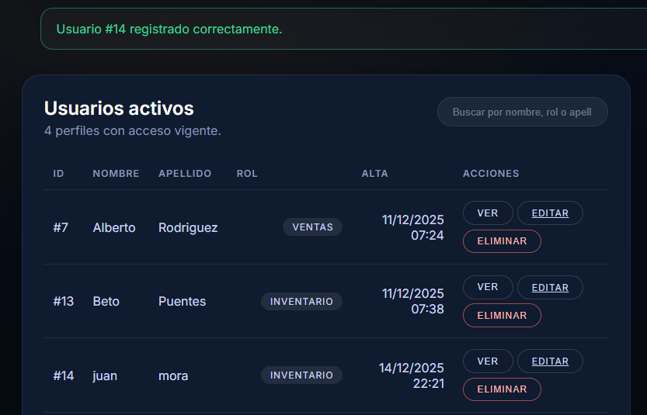

4.6. Reportes

La ingresar a reportes se podrá ver una bitácora


Ahí mismo se encontrará una tabla para poder filtrar los registros en la cual se selecciona de que manera quiere buscar y se da click sobre el botón de aplicar filtros , además de ser deseado por el usuario podrá exportar la lista a Excel
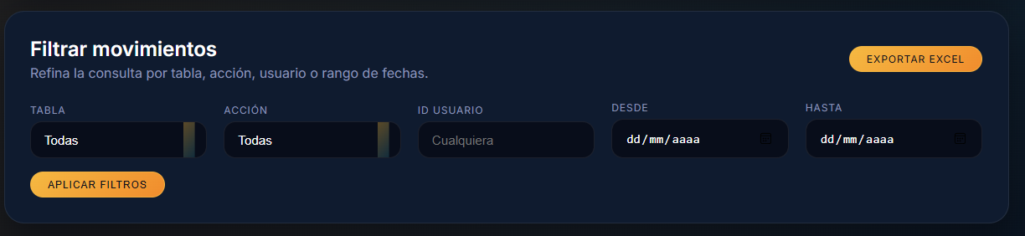
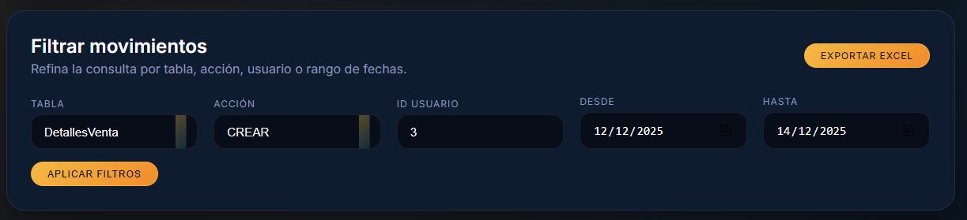

Y Podremos ver la lista de todos los reportes y movimientos dentro del sistema
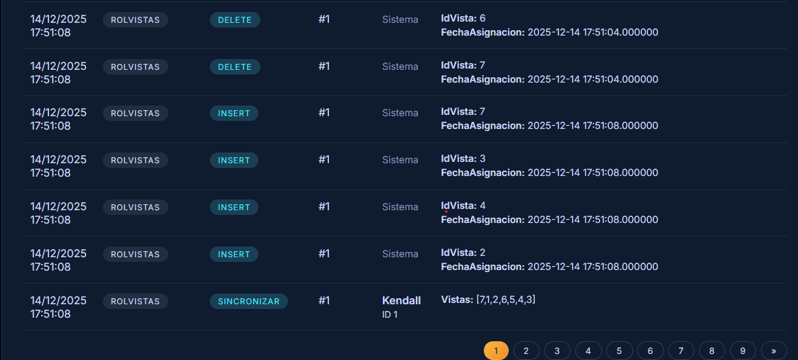

4.7. Permisos

En la parte de permisos se puede modificar dependiendo el rol a que ventanas del sistema tendrá acceso cada uno, en caso de modificar algún permiso solo se debe dar al botón de guardar permisos

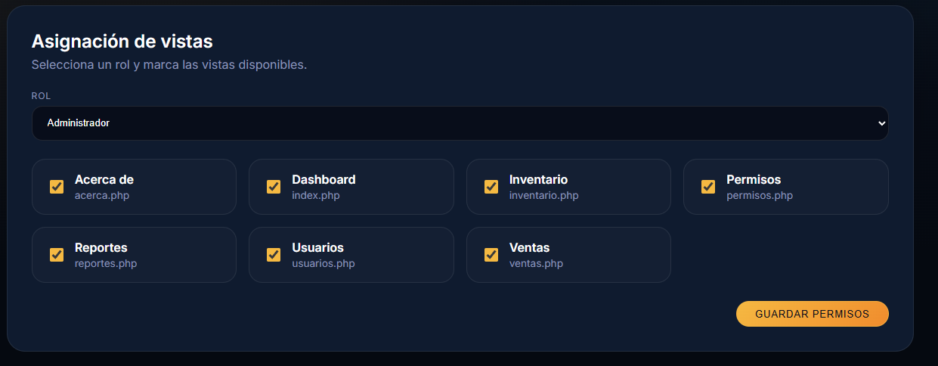

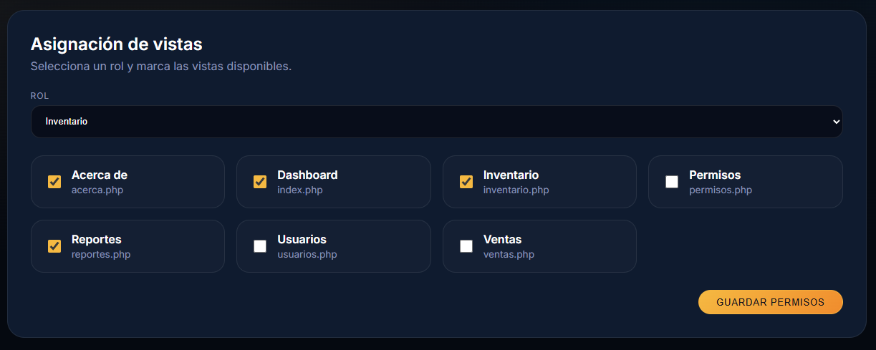
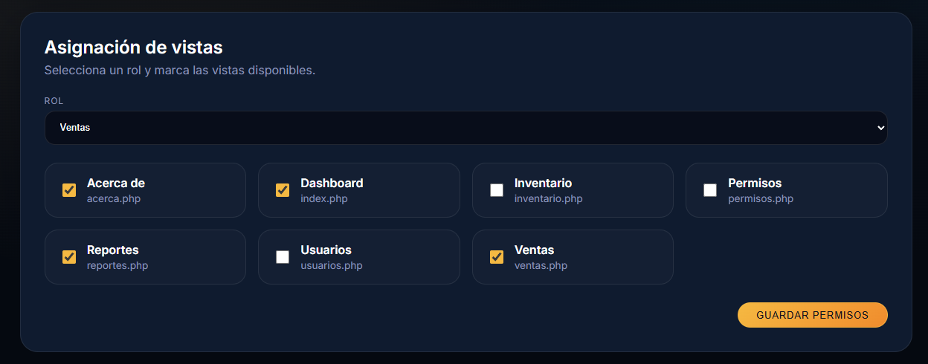

5. Referencias

En caso de requerir ayuda o soporte adicional, puede contactarnos o enviarnos su consulta a las siguientes dirección:
mesenmunozkendall@gmail.com o al 60143581

